Учебная практика:

Интеллектуальные системы управления транспортом.

ЦЕЛИ И ЗАДАЧИ УЧЕБНОЙ ПРАКТИКИ

В ходе освоения программы учебной практики студент должен

получить практический опыт:

* разработки алгоритма поставленной задачи и реализации его средствами автоматизированного проектирования python;
* разработки кода программного продукта на основе готовой спецификации на уровне модуля;

приобрести умения:

* осуществлять разработку кода программного модуля на языках программирования python;
* создавать программу по разработанному алгоритму как отдельный модуль;
* выполнять отладку и тестирование программы на уровне модуля;

приобрести знания:

* основные этапы разработки программного обеспечения;
* основные принципы технологии структурного и объектно-ориентированного программирования;
* основные принципы отладки и тестирования программных продуктов;

результатом работы должно быть:

* исполняемый код программного модуля4
* документированный листинг программного кода;
* описание алгоритма, реализуемого программным модулем.

1. Исходные данные

- четырёхколёсная транспортная платформа (ТП) с задними ведущими колесами

- длина колесной базы 2700 мм, ширина колесной базы 1300 мм, максимальная скорость 30 км/ч, минимальный угол разворота – 6 м.;

- два приемника ГЛОНАС на пересечении продольной оси симметрии и колесных осей;

- данные от приемников ГЛОНАС и БИНС поступают с темпом 100 Гц от каждого;

- среднеквадратичная ошибка определения координат системой ГЛАНАС с учетом поправок 0.15 м ;

- ТП движется с переменной скоростью по маршруту в виде восьмерки, вписанной в прямоугольник 100х20 м. Модуль скорости описывается уравнением |V| = V0+V1\*sin(t/4), где V0=5 м/сек, V1=3м/сек;

-ТП начинает и заканчивает движение в одной и той же точке;

1. Постановка задачи:

Используя Python написать программу, которая:

- по данным ГЛОНАС/БИНС (сохраненный массив отсчетов координат широта, долгота после чего пересчитать его в utm формате и максимально проредить полученный массив – на кривых участках чаще, на прямых реже) строит интерполирующую траекторию движения геометрического центра ТП виде сплайнов и сохраняет ее для дальнейшего использования;

- позволяет интерактивно в графическом окне корректировать интерполирующую траекторию путем захвата и смещения отдельных точек полученного сплайна с учетом физических ограничений на возможную траекторию движения ТП (ограничение минимального радиуса разворота);

- позволяет указывать в интерактивном режиме начальную и конечную точки движения на траектории и сохранять указанный участок траектории для дальнейшего использования;

- в автоматическом режиме разбивать траекторию на непересекающиеся участки (два близко лежащих пути – расстояние между которыми менее удвоенной ширины ТП тоже считаются пересекающимися);

- позволяет изменять масштаб и участок отображения траектории движения с отображением масштабной сетки и фона в виде Яндекс-карты местности (Техноград ВДНХ);

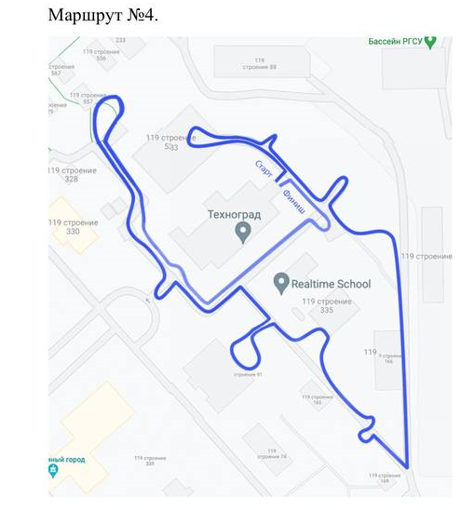- позволяет определять текущее отклонение геометрического центра ТП от сохраненной в виде сплайнов траектории с указанием ближайшей точки на соответствующем участке траектории движения и отображать в виде графика номер ближайшей точки на сплайн-траектории и модуль расстояния до этой точки) при движении ТП по маршруту;

Движение ТП по маршруту (для оценки его текущего положения) моделируется путем вычисления текущего положения центра ТП на сплайне маршрута при движении с переменной скоростью |V| = V0+V1\*sin(t/3), где V0=6 м/сек, V1=2м/сек (с учетом разноса положений центра ТП и расположения датчиков ГЛОНАС), к вычисленным координатам добавляется случайная ошибка, определяемая исходя из точностных характеристик датчиков ГЛОНАС и БИНС.